報道関係各位
2019年10月15日

「Paidy翌月払い」が
「ビックカメラ・ドットコム」「コジマネット」の両通販サイトに導入

株式会社Paidy（本社 : 東京都港区、代表取締役社長：杉江 陸、以下Paidy）は、株式会社ビックカメラ（本社 : 東京都豊島区、代表取締役：宮嶋 宏幸、以下ビックカメラ）および株式会社コジマ（本社：栃木県宇都宮市、代表取締役社長：木村 一義）運営する2つのインターネット通販サイトに「Paidy翌月払い」が導入されることをお知らせいたします。導入時期はそれぞれ、「ビックカメラ・ドットコム」へは2019年12月より、「コジマネット」へは2020年1月となります。

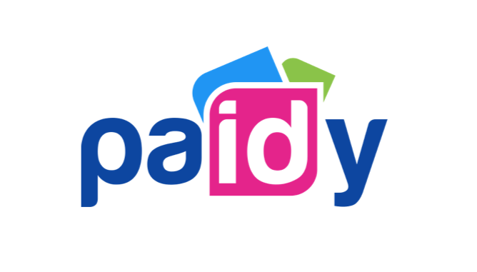


ビックカメラ・ドットコムは、これまで、クレジットカードや銀行振込、仮想通貨「ビットコイン」や残価設定クレジットなど、多様な決済方法を取り揃えていましたが、後払い決済の導入には至っていませんでした。こちらは、コジマネットにおいても同じ状況でした。各サイトでの売上高が伸長し、決済ニーズがますます多様化するなか、Paidyはこれまで同サイトを利用していたお客様とは異なる、Paidyの顧客層を誘導することにより、ビックカメラグループの事業成長へ貢献してまいります。なお、ビックカメラ・ドットコムにおいては、今回のPaidy決済の導入により決済方法が業界最多の11種類となり、同サイトの利便性はさらに向上いたします。くわえて、今回の導入は、「Paidy翌月払い」をご利用いただける加盟店様のカテゴリー拡大にも、今後大きなインパクトを与える機会であると認識しております。今回の提携を通して、Paidyは加盟店様およびユーザー様へ、より利便性の高い決済サービスを提供するべく邁進してまいります。

■「Paidy 翌月払い」について
「Paidy 翌月払い」は、翌月おまとめ払いのEC向け決済サービスとして、2014年10月にサービスの提供を開始いたしました。決済はメールアドレスと携帯電話番号、SMS（ショートメッセージサービス）もしくは自動音声で案内する、ご本人確認のための4桁の認証コードの入力だけで瞬時に行われ、事前の会員登録は不要、クレジットカードがなくてもご利用いただけます。「Paidy 翌月払い」で決済した代金は、翌月まとめてコンビニエンスストアや銀行振込、口座振替でお支払いいただけますので、お客様には安心・簡単・便利にオンラインショッピングをお楽しみいただけます。クレジットカードを持っていない、あるいは利用に抵抗があるお客様にも簡単にご利用いただけるため、「Paidy 翌月払い」の導入企業様においては、新規顧客の獲得やコンバージョン率の向上が期待できます。また、お客様の購入時に決済が確定するため、前払いキャンセルによる機会損失や、代引きによるキャンセルリスクは発生いたしません。返金処理も簡便です。売上金の入金 100％ 保証に加えて、導入企業様が負担する費用は決済手数料のみとなっています。安心・簡単・便利な決済サービスとしてユーザーに評価され、アカウント数は250万口座を超えております。（2019年10月時点）。

【株式会社 Paidy について】
株式会社Paidyは、より良いファイナンシャル・サービスを実現することを目的に設立されました。幅広い年齢層のお客様が利用可能な、カードのいらないカンタン決済サービス「Paidy翌月払い」 をメインサービスとしてご提供しています。

所在地：東京都港区南青山1-24-3 WeWork乃木坂 3階
代表取締役会長：ラッセル・カマー
代表取締役社長：杉江 陸
URL: https://paidy.com/

【本件お問い合わせ先】
株式会社Paidy 担当：沖村祥子
Tel: 03-5544-8729
Mobile: 080-6745-9787
Email：shoko.okimura@paidy.com

